【实验名称】：26、TCP数据分析实验

学生姓名：郭炫君（2452654） 合作学生：无
实验地点：智信馆317 实验时间：2026-06-10

【实验目的】

本实验的主要目的是理解 TCP 协议的基本工作过程，掌握 TCP 报文段的字段含义，观察 TCP 连接建立、数据传输和连接释放的过程。通过 Packet Tracer 搭建实验网络，并结合 Web 访问过程产生 TCP 报文，分析 TCP 三次握手、数据传输以及四次挥手的具体表现。同时，通过 Wireshark 抓取 TCP 数据包，进一步观察真实网络环境中 TCP 报文的字段内容和连接状态变化，加深对 TCP 可靠传输机制的理解。

【实验原理】

TCP 是传输层的重要协议，是一种面向连接、可靠传输、全双工通信的协议。TCP 在 IP 提供的不可靠数据报服务基础上，通过序号、确认号、重传机制、滑动窗口和校验和等机制，实现端到端的可靠数据传输。
TCP 报文段由 TCP 首部和数据部分组成。TCP 首部中包含源端口、目的端口、序号、确认号、首部长度、控制位、窗口大小、校验和、紧急指针、选项等字段。其中，源端口和目的端口用于标识通信双方的应用进程；序号用于标识发送数据流中字节的位置；确认号表示接收方期望收到的下一个字节序号；控制位中的 SYN、ACK、FIN 等标志用于连接建立、确认和连接释放。
TCP 建立连接需要经过三次握手。第一次握手时，客户端向服务器发送 SYN 报文，请求建立连接，并携带客户端的初始序号；第二次握手时，服务器返回 SYN+ACK 报文，表示同意连接，并确认客户端的序号；第三次握手时，客户端发送 ACK 报文确认服务器的序号，连接建立完成。TCP 连接释放通常经过四次挥手，通信双方分别发送 FIN 和 ACK 报文，完成双向数据流的关闭。

【实验设备】

本实验主要使用 Cisco Packet Tracer 软件和 Wireshark 抓包软件。实验环境中包含若干台 PC、交换机、路由器、Web 服务器和 DNS 服务器。网络拓扑由两个局域网组成，中间通过路由器连接。左侧局域网使用 192.168.1.0/24 网段，右侧局域网使用 192.168.2.0/24 网段。实验中通过配置 Web 服务器、DNS 服务器、PC 的 IP 地址、网关和 DNS 地址，使客户端能够通过域名访问 Web 服务，从而产生 TCP 报文。

【实验步骤】

- 在 Packet Tracer 中按照实验拓扑搭建网络结构，放置 PC、交换机、路由器、Web 服务器和 DNS 服务器，并使用合适的线缆连接各设备。

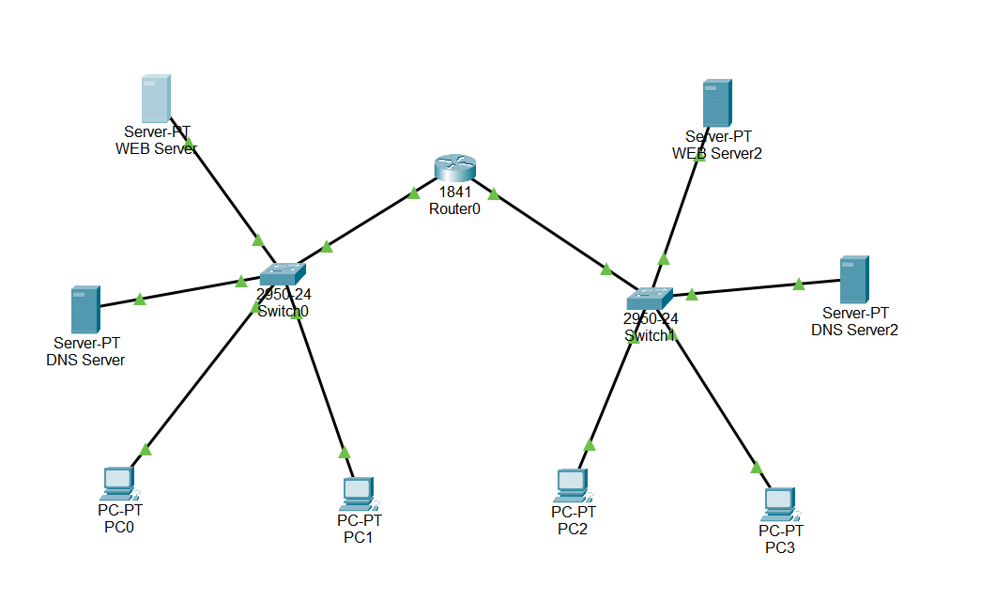
- 配置各终端设备的 IP 地址、子网掩码、默认网关和 DNS 服务器地址。左侧网络中的主机默认网关设置为 192.168.1.1，右侧网络中的主机默认网关设置为 192.168.2.1，保证不同网段之间能够通过路由器通信。
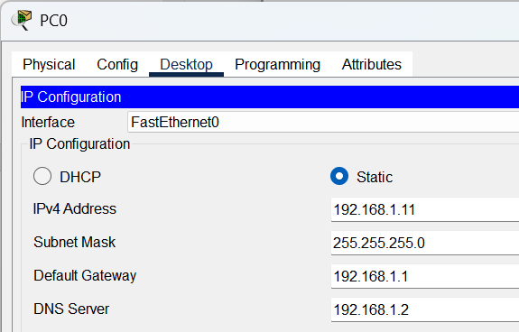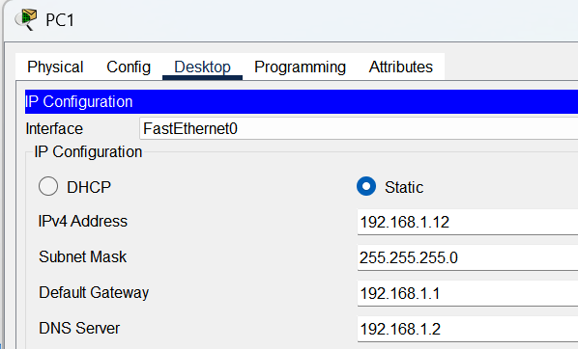
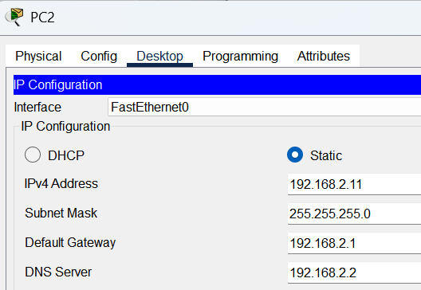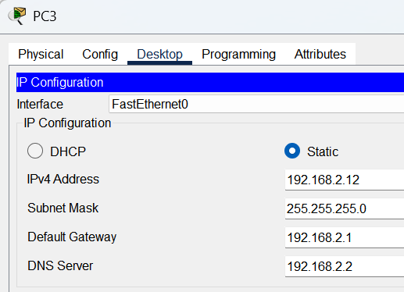
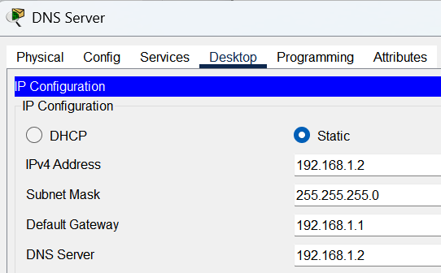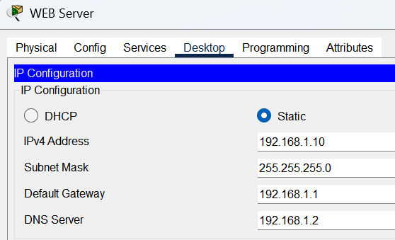
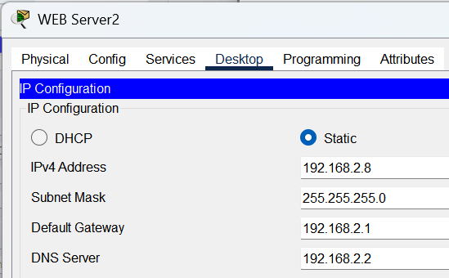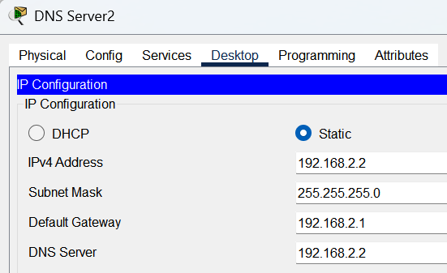

- 配置 Web 服务器，开启 HTTP 服务，并设置用于测试访问的网页内容，例如 www.test.com 或 www.tongji.edu.cn 对应的 Web 页面。
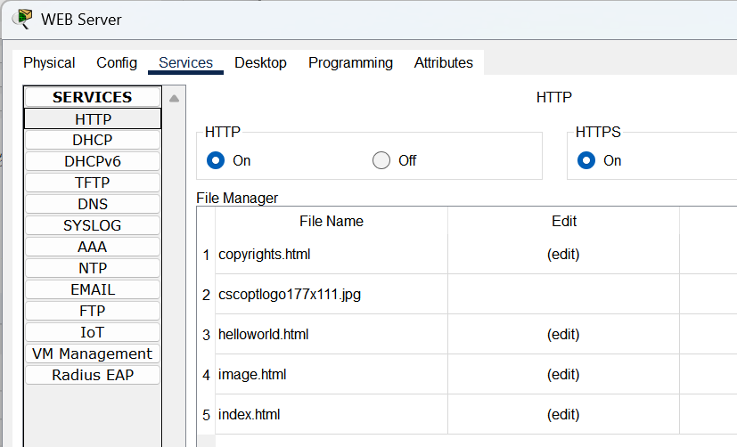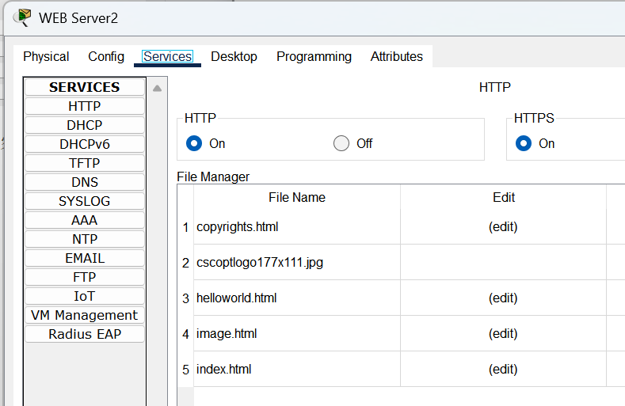

- 配置 DNS 服务器，添加域名解析记录，将实验中使用的域名解析到对应 Web 服务器的 IP 地址，使 PC 可以通过域名访问 Web 服务。
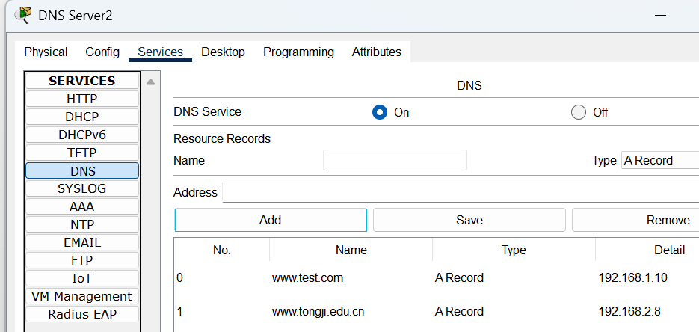
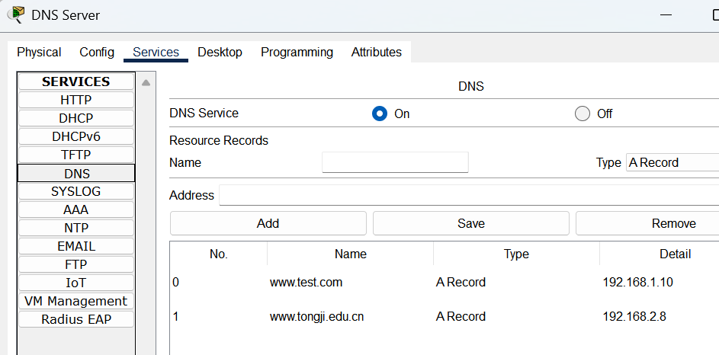
5、在 PC0 上打开 Web Browser，在地址栏输入配置好的域名，例如 www.test.com 或 www.tongji.edu.cn，点击访问，产生 DNS 查询报文和 TCP 连接报文。

6、切换到 Simulation 模式，观察数据包在网络中的传输过程，点击具体 PDU，查看 TCP 报文的字段内容，包括源端口、目的端口、序号、确认号、控制位等。

7、重点观察 TCP 三次握手过程。记录客户端发送 SYN 报文、服务器返回 SYN+ACK 报文、客户端再次发送 ACK 报文的过程，并分析各报文中序号、确认号和控制位的变化。

8、继续观察 Web 页面数据传输过程，查看 HTTP 数据通过 TCP 报文段传输时的表现，分析 PSH、ACK 等标志位的作用。

9、观察 TCP 连接释放过程，记录 FIN、ACK 报文的交互情况，分析 TCP 四次挥手的过程。

10、使用 Wireshark 抓取 TCP 数据包，在浏览器访问网页前开始抓包，访问完成后停止抓包。使用过滤条件 tcp 查看 TCP 报文，选择典型报文进行字段分析。

【实验现象】

1、TCP报文分析
第 1 步：观察 TCP 第一次握手 SYN 报文
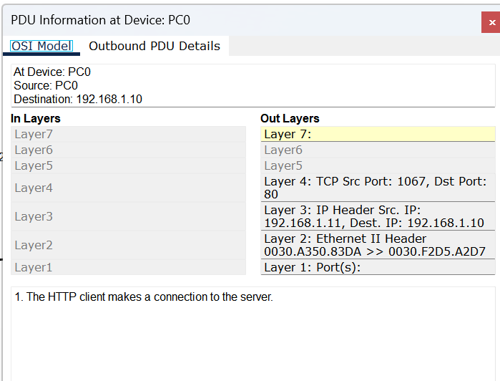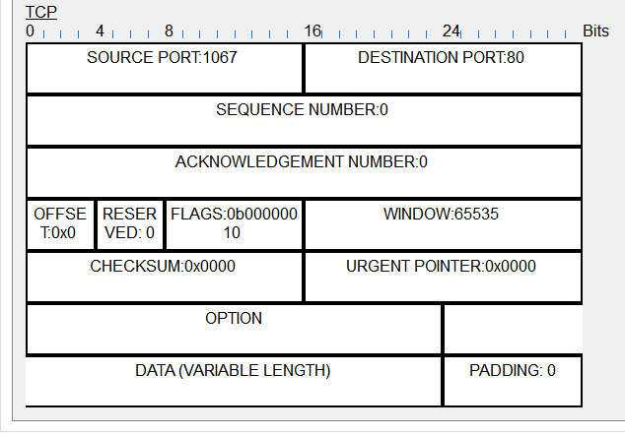
截图中可以看到，该报文由 PC0 发出，目的地址为 192.168.1.10，即 www.test.com 对应的 Web Server。传输层协议为 TCP，源端口为 1067，目的端口为 80，说明 PC0 正在以临时端口访问 Web 服务器的 HTTP 服务端口。TCP 字段中 Sequence Number 为 0，Acknowledgement Number 为 0，Flags 为 0b00000010，表示 SYN 标志位被置 1，而 ACK 标志位未置位。该报文是 TCP 三次握手中的第一次握手，表示客户端向服务器发送连接建立请求，并开始同步初始序号。

第 2 步：观察 TCP 第二次握手 SYN+ACK 报文
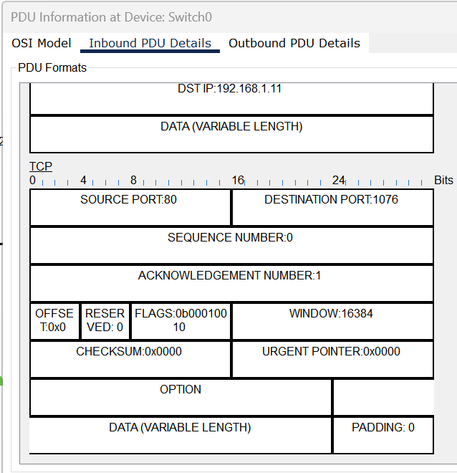
截图中可以看到，该 TCP 报文的源端口为 80，目的端口为 1076，说明该报文由 Web 服务器发送，返回给客户端所使用的临时端口。TCP 字段中 Sequence Number 为 0，Acknowledgement Number 为 1，表示服务器确认已经收到客户端发来的 SYN 报文，并期望客户端下一次发送的序号为 1。标志位显示为 0b00010010，即 SYN 和 ACK 标志位同时置 1，说明该报文是 TCP 三次握手中的第二次握手。服务器通过该报文表示同意建立连接，同时向客户端发送自己的初始序号，并对客户端的连接请求进行确认。

第 3 步：观察 TCP 第三次握手 ACK 报文
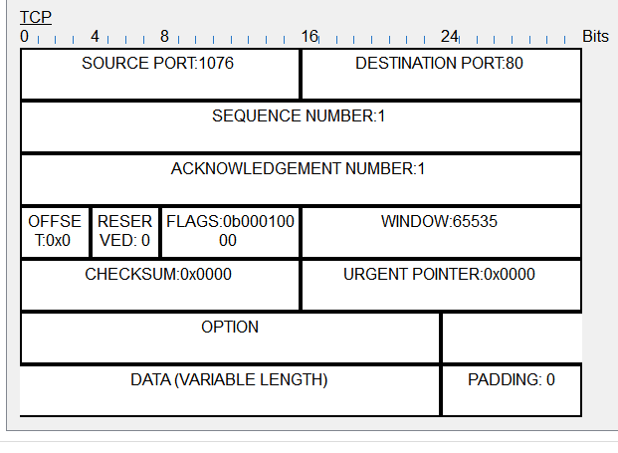
截图中可以看到，该 TCP 报文的源端口为 1076，目的端口为 80，说明该报文由 PC0 发出，发送给 Web Server 的 HTTP 服务端口。TCP 字段中 Sequence Number 为 1，Acknowledgement Number 为 1，表示 PC0 对服务器发来的 SYN+ACK 报文进行确认，并且客户端自己的序号已经从 0 增加到 1。标志位显示为 0b00010000，表示 ACK 标志位被置 1，而 SYN 标志位为 0。该报文是 TCP 三次握手中的第三次握手，表示客户端已经确认服务器的连接响应。至此，客户端和服务器之间的 TCP 连接建立完成，后续即可进行 HTTP 数据传输。

第 4 步：观察 HTTP 数据传输阶段的 TCP 报文
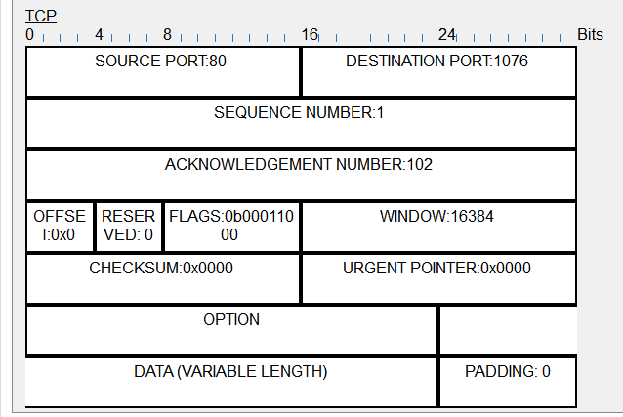
截图中可以看到，该 TCP 报文的源端口为 80，目的端口为 1076，说明该报文由 Web Server 发出，返回给 PC0 的临时端口。TCP 字段中 Sequence Number 为 1，Acknowledgement Number 为 102，表示服务器在发送数据的同时，也确认已经收到客户端之前发送的请求数据。标志位显示为 0b00011000，表示 PSH 和 ACK 标志位被置 1。其中 ACK 表示该报文携带确认信息，PSH 表示发送方希望接收方尽快将数据交给上层应用程序处理。该现象说明 TCP 连接建立完成后，Web 服务器开始通过 TCP 向客户端传输 HTTP 页面数据。

第 5 步：观察 TCP 连接释放时客户端发送的 FIN+ACK 报文
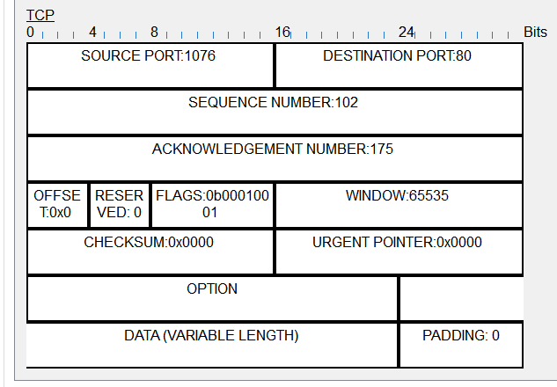
截图中可以看到，该 TCP 报文的源端口为 1076，目的端口为 80，说明该报文由 PC0 发出，发送给 Web Server 的 HTTP 服务端口。TCP 字段中 Sequence Number 为 102，Acknowledgement Number 为 175，表示 PC0 已经收到服务器返回的数据，并确认服务器后续应从序号 175 继续发送。标志位显示为 0b00010001，表示 FIN 和 ACK 标志位被置 1。其中 ACK 用于确认已经收到服务器的数据，FIN 表示 PC0 已经没有数据需要继续发送，开始请求关闭本方向服务器的数据传输。该现象说明在网页数据传输结束后，TCP 连接不会立即断开，而是通过 FIN 和 ACK 报文进入连接释放过程。

第 6 步：观察 TCP 连接释放时服务器发送的 FIN+ACK 报文
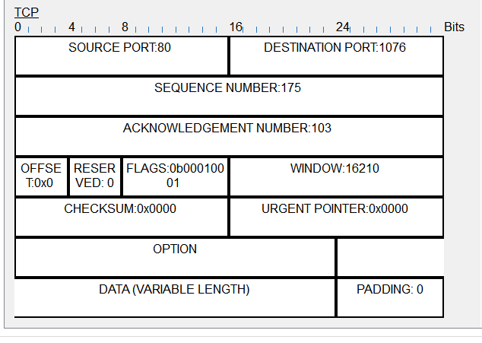
截图中可以看到，该 TCP 报文的源端口为 80，目的端口为 1076，说明该报文由 Web Server 发出，返回给 PC0 的临时端口。TCP 字段中 Sequence Number 为 175，Acknowledgement Number 为 103，表示服务器已经确认收到客户端发送的 FIN 报文，并期望客户端下一次发送的序号为 103。标志位显示为 0b00010001，表示 FIN 和 ACK 标志位同时置 1。其中 ACK 用于确认客户端的连接释放请求，FIN 表示服务器端也没有数据需要继续发送，开始关闭服务器到客户端方向的数据传输。该现象说明 TCP 连接释放是双向完成的，客户端和服务器都需要分别发送 FIN 报文来关闭各自的数据发送方向。

第 7 步：观察 TCP 连接释放时客户端发送的最后 ACK 报文
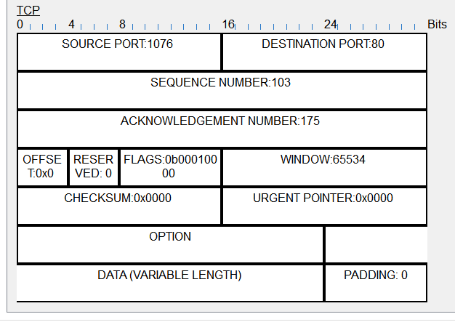
截图中可以看到，该 TCP 报文的源端口为 1076，目的端口为 80，说明该报文由 PC0 发出，发送给 Web Server 的 HTTP 服务端口。TCP 字段中 Sequence Number 为 103，Acknowledgement Number 为 175，标志位显示为 0b00010000，表示只有 ACK 标志位被置 1，FIN 标志位已经不再置位。该报文用于确认服务器发来的连接释放请求，表示客户端已经收到服务器端的 FIN 报文。至此，客户端和服务器双方都已经完成各自方向的数据发送关闭，TCP 连接释放过程结束。该现象说明 TCP 连接拆除需要双方分别发送 FIN 报文，并由对方发送 ACK 进行确认，从而保证连接能够有序关闭。
- Wireshark
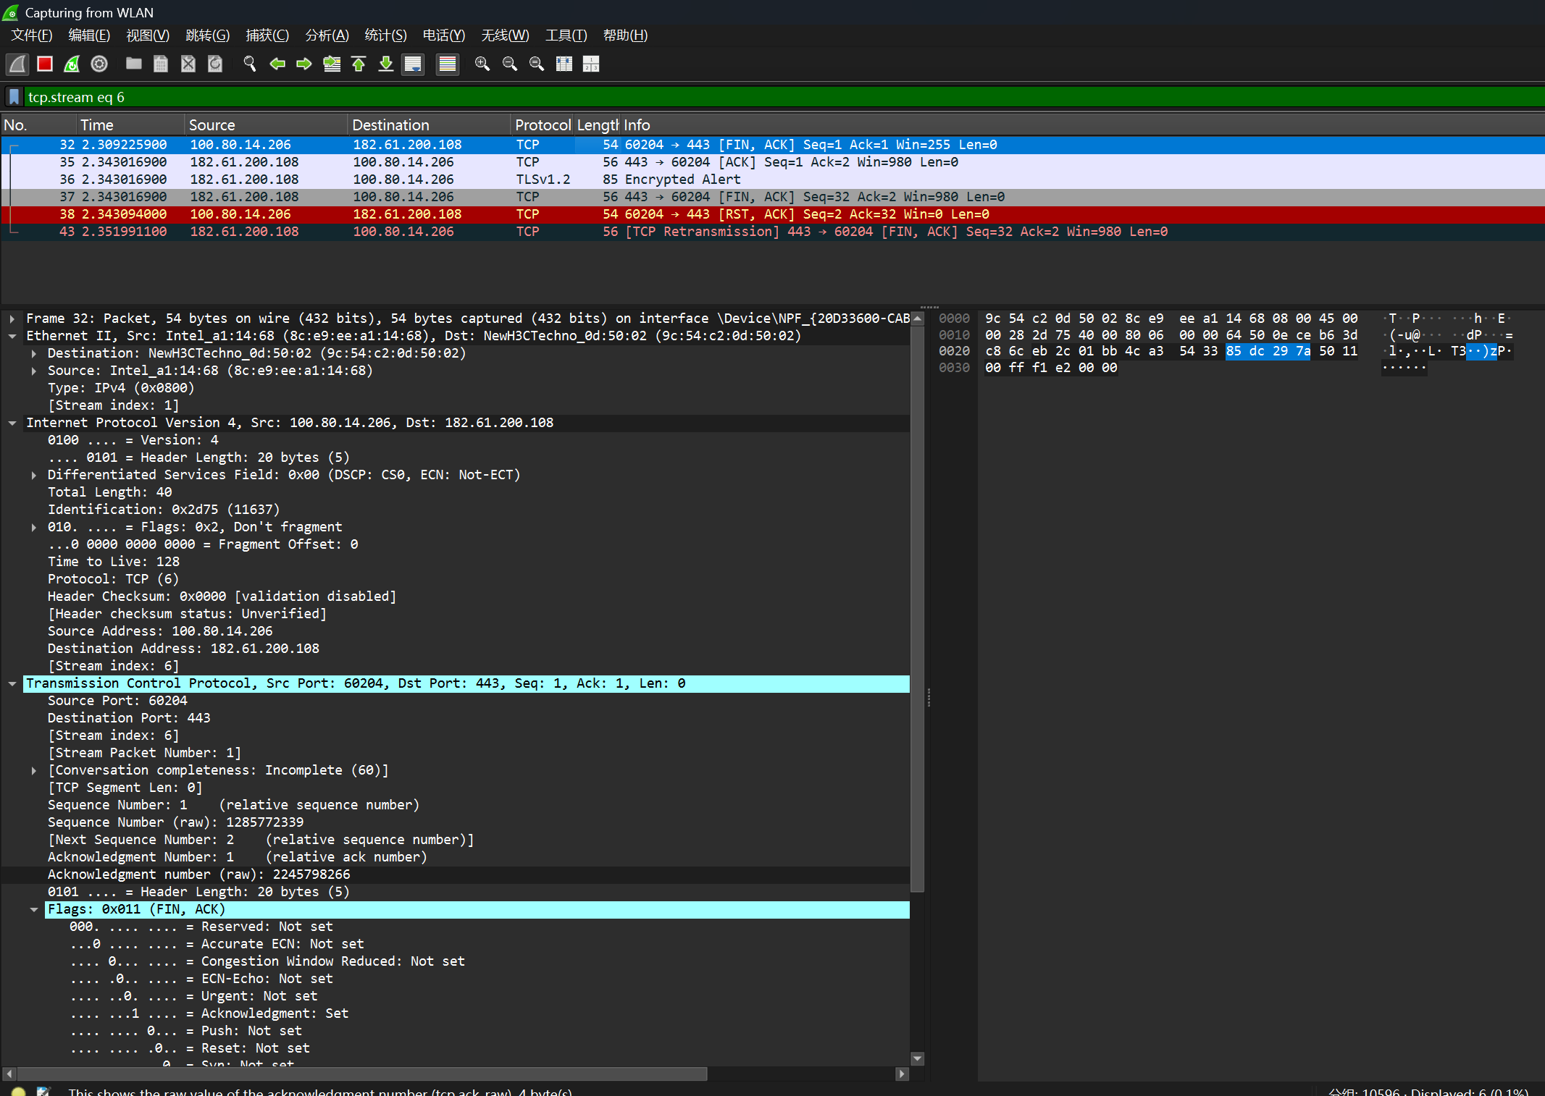

截图中可以看到，该 TCP 连接的通信双方为本机 100.80.14.206 和远程服务器 182.61.200.108。本机使用临时端口 60204 与服务器的 443 端口通信，说明该连接属于基于 TCP 的 HTTPS 通信。选中的第 32 号报文显示源端口为 60204，目的端口为 443，Flags 为 0x011，即 FIN 和 ACK 标志位被置 1，表示本机向服务器发送连接关闭请求，同时对已收到的数据进行确认。
在同一条 TCP 流中，后续还能看到服务器返回 ACK 报文、TLSv1.2 Encrypted Alert 报文、服务器发送 FIN, ACK 报文以及本机发送 RST, ACK 报文。其中 FIN, ACK 说明通信一方准备正常关闭连接，而 RST, ACK 表示连接被重置，属于一种快速中止连接的方式。该现象说明在真实网络环境中，TCP 连接既可能通过 FIN 和 ACK 正常释放，也可能由于应用程序关闭、连接状态变化或网络异常等原因出现 RST 重置连接的情况。与 Packet Tracer 中较为理想化的四次挥手相比，

【分析讨论】

通过本实验可以看出，TCP 是一种面向连接的可靠传输协议。与 UDP 不同，TCP 在正式传输数据之前必须先建立连接。三次握手的作用不仅是确认双方都具有发送和接收能力，还用于同步双方的初始序号，为后续可靠传输提供基础。
在 Packet Tracer 中观察 TCP 报文时，可以清楚地看到三次握手过程中的控制位变化。第一次握手只有 SYN 标志有效，表示客户端请求建立连接；第二次握手中 SYN 和 ACK 同时有效，表示服务器同意连接并确认客户端请求；第三次握手中只有 ACK 有效，表示客户端确认服务器的响应。三次握手完成后，TCP 连接才真正建立。
TCP 报文中的序号和确认号是实现可靠传输的关键。序号表示当前报文段数据部分第一个字节在字节流中的位置，确认号表示接收方希望收到的下一个字节序号。通过这种方式，接收方可以确认已经正确收到的数据，发送方也可以判断哪些数据需要继续发送或重传。因此，TCP 能够保证数据按序、可靠地交付给上层应用。
在 Web 访问过程中，HTTP 数据实际上是通过 TCP 连接进行传输的。浏览器访问 Web 服务器时，客户端通常使用临时端口，服务器使用 80 端口。通过源端口、目的端口、源 IP 地址和目的 IP 地址，可以唯一确定一条 TCP 连接。实验中观察到目的端口为 80 的 TCP 报文，说明客户端正在访问 Web 服务。
在数据传输阶段，部分 TCP 报文带有 PSH+ACK 标志。PSH 表示发送方希望接收方尽快将数据交给应用层处理，而不是长时间停留在缓冲区中；ACK 表示该报文同时携带确认信息。这说明 TCP 不仅负责传输数据，还会在传输过程中持续进行确认，以保证数据传输的可靠性。
TCP 连接释放过程采用四次挥手，是因为 TCP 是全双工通信协议，通信双方的发送方向需要分别关闭。一方发送 FIN 只表示本方不再发送数据，但仍然可以接收对方的数据；只有双方都发送 FIN 并收到 ACK 后，连接才完全关闭。因此，TCP 连接释放通常需要四个报文完成。
通过 Wireshark 抓包可以进一步验证 Packet Tracer 中的分析结果。Packet Tracer 更适合观察网络中报文的逐步转发过程，而 Wireshark 更适合查看真实报文字段的详细内容。两者结合使用，可以从“传输过程”和“字段结构”两个角度理解 TCP 报文。

